江山多娇物业人员
工作会议记录

时间：2024.7.14
地点：工程部办公室
主持人： 廖由刚
出席人员：全体工作人员
内容：
1、工作期间按公司要求着装（上装保安服，下装黑色裤子、鞋子，佩戴好保安帽）；
2、值班期间禁止喝酒、看手机、脱岗、放收音机，违者重罚；
3、各门岗值班人员保持岗亭内外物品、设备、地面、门窗干净、整洁；
4、夏季增加巡逻频率，同时多看、多听、多闻，遇到不能处理的事及时上报；
5、北门中午12：00至14：00之间禁止车辆进入小区（特种车辆除外）；
6、两位班长在巡逻过程中发现个别地方需要保洁的，白天及时通知保洁到场处理，晚上安排其他人员处理；
7、爱惜公司财物，若发现故意损坏，造价赔偿；
8、有限空间作业注意事项（如：化粪池、窨井、二次供水水箱及密闭狭小的空间）；
9、保洁人员每周上楼三次：清扫2次（打扫时注意楼梯间电表箱、消防栓上面）、拖地1次（拖地必须拖到顶楼，擦干净扶手）；不定时清扫地下车库、绿化带的黑白垃圾、枯枝枯叶；
10、保洁人员上班时间禁止打牌；
11、自己区域的垃圾自己清理，严禁推倒给别人；
12、工作人员的服务态度：
（1）热情主动：工作中热情主动地对待每一位业主，面带笑容，和颜悦色；
（2）耐心倾听：对于业主的投诉和建议，应耐心倾听并及时汇报给上级；
（3）文明礼貌：在服务过程中应使用文明礼貌的语言；
13、上下班途中遵守交通规则。
附照片

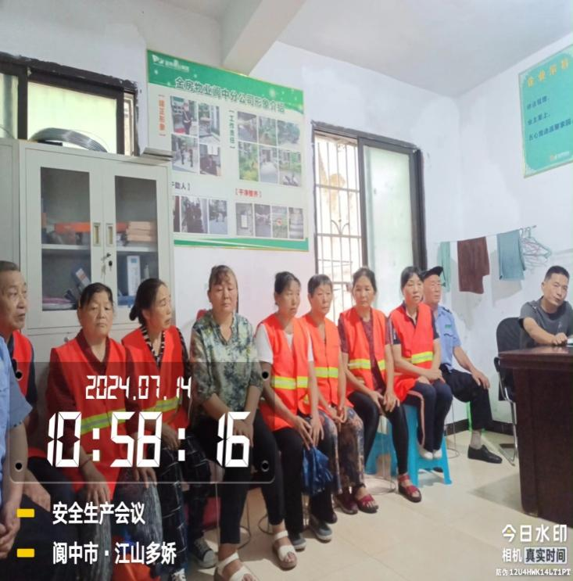 | 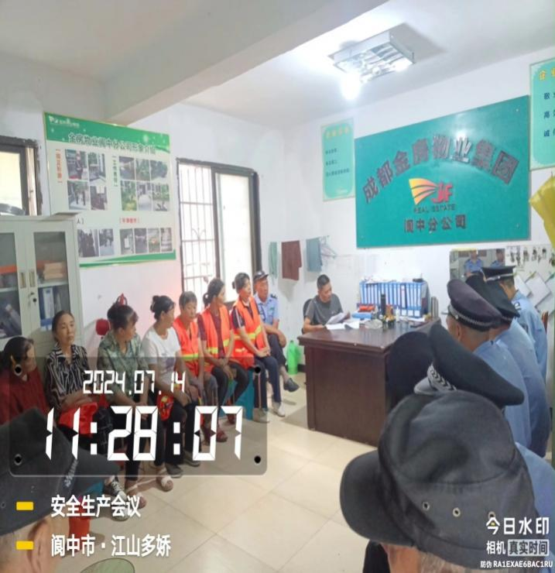
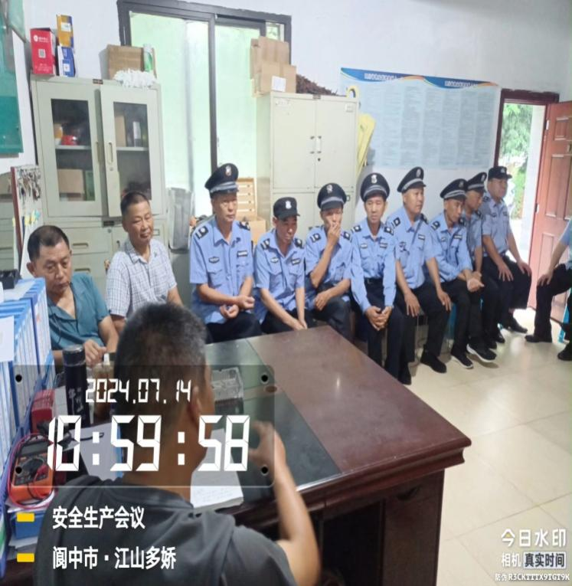 | 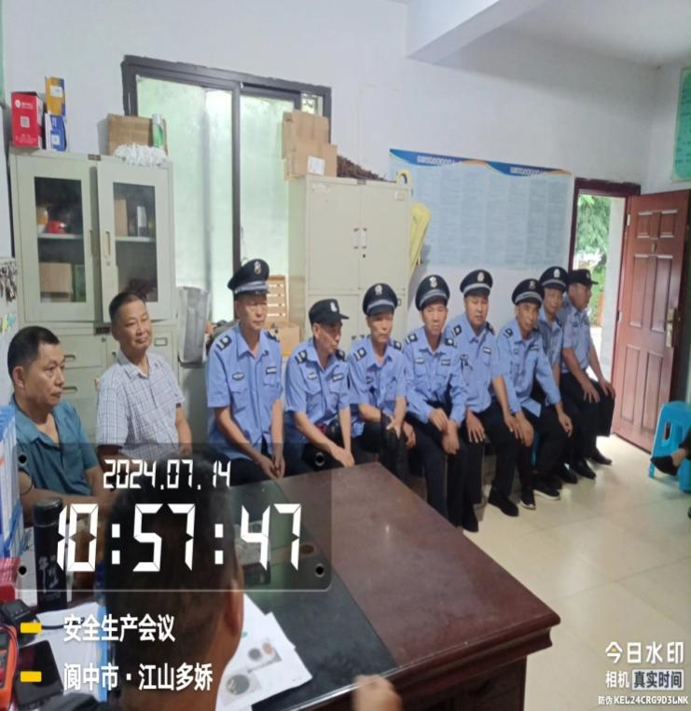
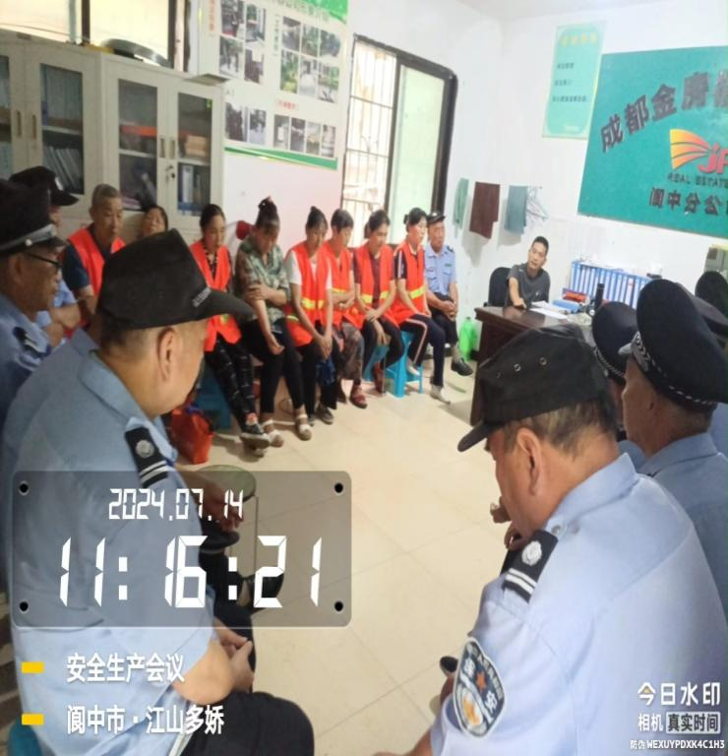 | 